附件1

邮寄副高成绩登记表线上申请操作流程

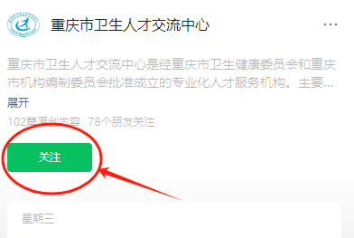
一、微信搜索“重庆市卫生人才交流中心”公众号，并关注。

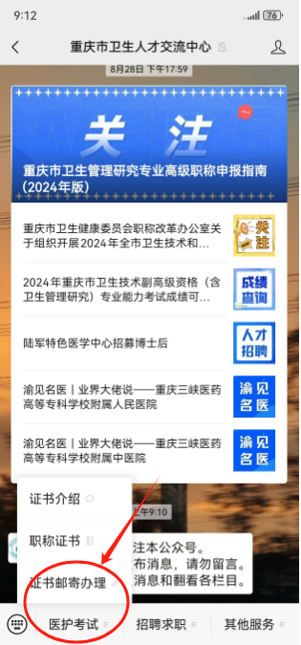
二、关注后，自动进入沟通界面，选择“医护考试”—“证书邮寄办理”。

三、进入登录界面，本界面可完成注册账号、重置密码。
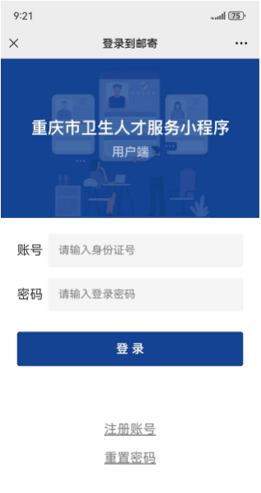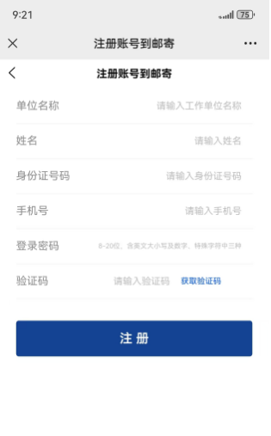
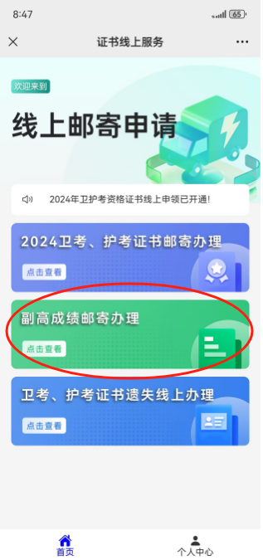
四、进入主界面，选择“副高成绩邮寄办理”功能，进入申请界面。

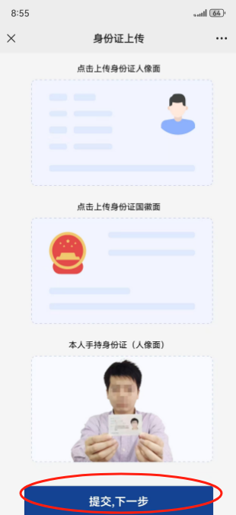
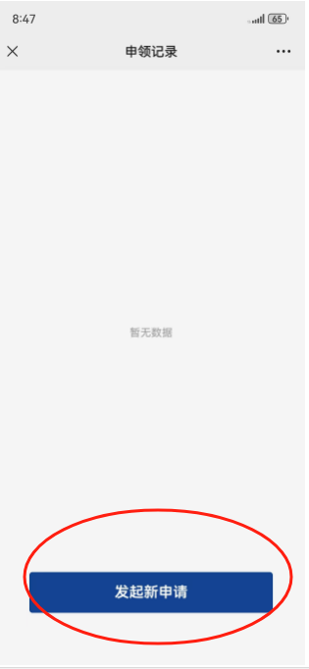
五、选择“发起新申请”，进入身份证上传界面，按要求上传身份证照片

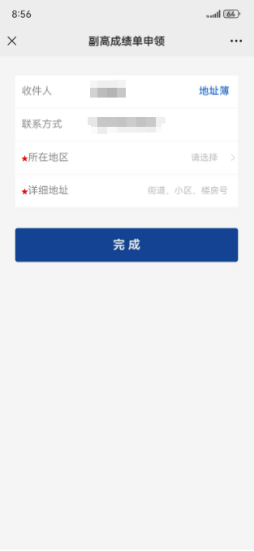
六、进入副高成绩单选择页面，选择需要邮寄的成绩单，并点击“下一步”，按要求填写邮寄地址。
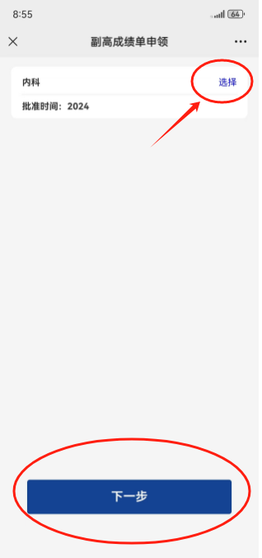

七、提交申请后，点击证书查看业务办理进度。如需查询邮寄信息，请复制快递单号后，长按二维码跳转邮政小程序查询。
